ФУДБАЛСКИ САВЕЗ ОПШТИНА ЉИГ И МИОНИЦА
ЈЕСЕЊИ ДЕО ПРВЕНСТВА ТАКМИЧАРСКЕ 2014/2015. ГОДИНЕ
ТАБЕЛА ПОСЛЕ ОДИГРАНИХ УТАКМИЦА
10. КОЛА

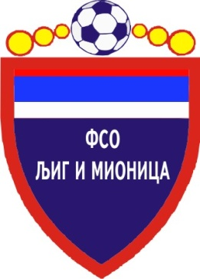

ТАБЕЛА

МЕЂУОПШТИНСКЕ ФУДБАЛСКЕ ЛИГЕ ''ЗАПАД''

- Јесењи део првенства такмичарске 2014/2015. године -

1. | ИСКРА | 10 | 9 | 0 | 1 | 32 | 11 | +21 | 27
2. | ПОЛЕТ | 10 | 8 | 0 | 2 | 29 | 13 | +16 | 24
3. | РИБНИКАР | 10 | 7 | 2 | 1 | 21 | 7 | +14 | 23
4. | МИЛЕНКО ПАВЛОВИЋ | 10 | 6 | 2 | 2 | 23 | 8 | +15 | 20
5. | ЈАДАР 2013 | 10 | 5 | 1 | 4 | 16 | 12 | +4 | 16
6. | РАЈАЦ | 10 | 4 | 1 | 5 | 24 | 18 | +6 | 13
7. | БОРАЦ | 10 | 4 | 1 | 5 | 9 | 18 | -9 | 13
8. | ЛИПЉЕ | 10 | 4 | 0 | 6 | 22 | 29 | -7 | 12
9. | КОМАНИЦЕ | 10 | 3 | 1 | 6 | 14 | 24 | -10 | 10
10. | ГРАДАЦ 85 | 10 | 3 | 0 | 7 | 10 | 32 | -22 | 9
11. | КОЛУБАРА 2 | 10 | 2 | 1 | 7 | 10 | 21 | -11 | 7
12. | БЕЛОШЕВАЦ | 10 | 0 | 1 | 9 | 13 | 30 | -17 | 1

